Внутреннее строение микропроцессора. Базовые элементы

Т.к. понимание структуры МП не может прийти без понимания законов функционирования базовых цифровых устройств, входящих в его структуру. Поэтому рассмотрим основные элементы.

Логические элементы.
Любые ЦМ строятся на основе простейших логических элементов:
- "НЕ" - выполняет функцию инвертирования. Логическое отрицание (инверсия) обозначается чертой над обозначением аргумента. Моделью, реализующей функцию НЕ, может служить размыкающий контакт реле. При срабатывании реле цепь, в которую входит такой контакт, будет размыкаться. Инверсия 1 равна 0, инверсия 0 - 1, а двойная инверсия не изменяет значения.
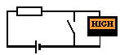

- "И" - выполняет функцию логического умножения. Логическое умножение (конъюнкция) обозначается точкой или символом ^ либо вообще в буквенных выражениях никак не обозначается. Функцию И реализуют соединенные последовательно замыкающие контакты нескольких реле.
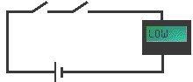

- "ИЛИ" - выполняет функцию логического суммирования. Логическое сложение (дизъюнкция) обозначается "+" или V (первая буква латинского слова vel-или). В качестве примера можно привести параллельное соединение замыкающих контактов нескольких реле. Цепь, в которую входят эти контакты, будет замкнута, если сработает хотя бы одно.
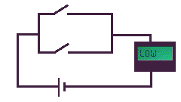

Анализ и синтез логических цепей производится на основе математического аппарата алгебры логики, или булевой алгебры. Переменные могут принимать 0 или 1. Над переменными могут производиться три основных действия: логическое сложение, умножение и отрицание, что соответствует функциям ИЛИ, И, НЕ. Обозначения этих элементов на схемах приведено
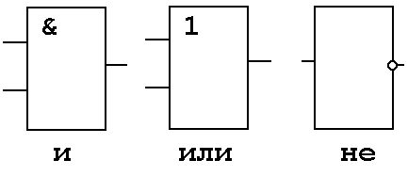

Сумматоры
Построение двоичных сумматоров обычно начинается с сумматора по модулю 2.
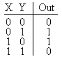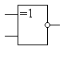
Рисунок. Сумматор по модулю 2.

Сумматор по модулю 2 выполняет суммирование без учета переноса. В полном двоичном сумматоре требуется учитывать перенос в следующий разряд.
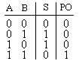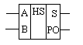
Рисунок. Полусумматор

Схема полусумматора формирует перенос в следующий разряд, но не может учитывать перенос из предыдущего разряда, поэтому она и называется полусумматором. В обозначении входов: в качестве входов использованы одноразрядные числа A и B; перенос обозначен P; для обозначения входа переноса I (от английского input – вход); для обозначения выхода переноса O (от английского output – выход).
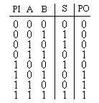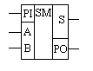
Рисунок. Полный двоичный одноразрядный сумматор

Для того чтобы получить многоразрядный сумматор, достаточно соединить входы и выходы переносов соответствующих двоичных разрядов.
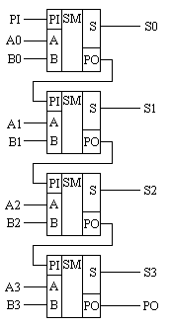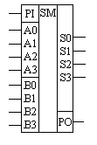
Рисунок. Полный двоичный многоразрядный сумматор

В реальных схемах никогда не допускают последовательного распространения переноса через все разряды многоразрядного сумматора. Для увеличения скорости работы двоичного сумматора применяется отдельная схема формирования переносов для каждого двоичного разряда.

Декодеры
Декодеры (дешифраторы) позволяют преобразовывать одни виды бинарных кодов в другие. Например, преобразовывать позиционный двоичный код в линейный восьмеричный или шестнадцатеричный.

Десятичный дешифратор
Рассмотрим пример декодера из двоичного кода в десятичный. Десятичный код отображается одним битом на одну десятичную цифру. В десятичном коде 10 цифр, поэтому для отображения одного десятичного разряда требуется 10 выходов дешифратора. Сигнал с этих выводов можно подать на десятичный индикатор. В простейшем случае над светодиодом можно подписать индицируемую цифру.
Как видно на этой схеме потребовалась схема "4И". Схема "ИЛИ" не потребовалась, так как в таблице истинности на каждом выходе присутствует только одна единица.

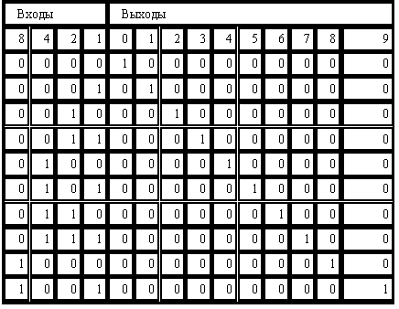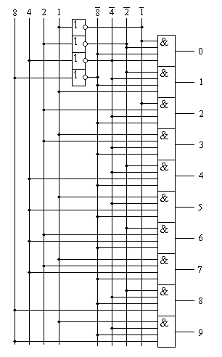
Рисунок. Принципиальная схема двоично-десятичного декодера.

Кодеры
Достаточно часто перед разработчиками цифровой аппаратуры встаёт обратная задача. Например, требуется преобразовать восьмеричный или десятичный линейный код в двоичный. Линейный восьмеричный код может поступать с выхода механического переключателя. Ещё одним источником линейного восьмеричного кода могут стать аналоговые компараторы с различными порогами срабатывания. Такая линейка компараторов может служить для преобразования аналогового сигнала в цифровой код.

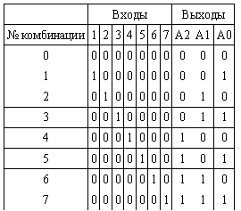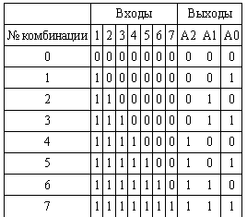

Приведенные таблицы истинности можно объединить. В этом случае ячейки таблицы, где неважно, будет ли записан ноль или будет записана единица, помечены символом 'X'.
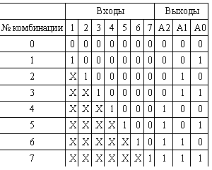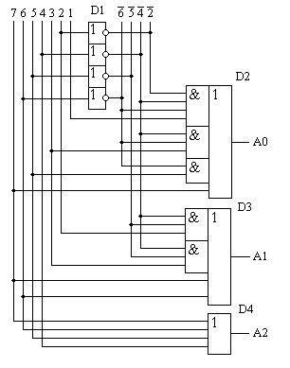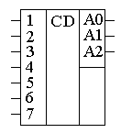
Рисунок. Восьмеричный кодер

То, что практически во всех строках есть неопределённые значения, позволяет значительно упростить схему восьмеричного кодера.

Мультиплексоры
Мультиплексорами называются устройства, которые позволяют подключать несколько входов к одному выходу. Демультиплексорами называются устройства, которые позволяют подключать один вход к нескольким выходам. Пусть вход X будет управляющим, а Y - информационным. Для простоты рассуждений, разделим таблицу истинности на две части в зависимости от уровня логического сигнала на управляющем входе X.
По таблице истинности отчетливо видно, что пока на управляющий вход X подан нулевой логический уровень, сигнал, поданный на вход Y, на выход Out не проходит. При подаче на управляющий вход X логической единицы, сигнал, поступающий на вход Y, появляется на выходе Out.

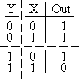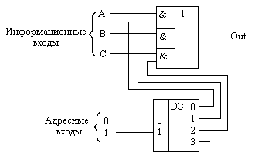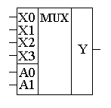
Рисунок. Мультиплексор, управляемый двоичным кодом

Входы A0 и A1 являются управляющими (адресными) входами мультиплексора, определяющими адрес входного сигнала, который будет соединён с выходным выводом мультиплексора Y. Сами входные сигналы обозначены как X0, X1, X2 и X3.

Демультиплексоры
Демультиплексорами называются устройства, которые позволяют подключать один вход к нескольким выходам. Демультиплексор можно построить на основе точно таких же схем "И", как и мультиплексор. Существенным отличием от мультиплексора является возможность объединения нескольких входов в один без дополнительных схем. Однако для увеличения нагрузочной способности микросхемы, на входе демультиплексора для усиления входного сигнала лучше поставить инвертор.
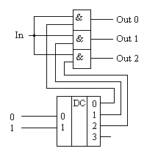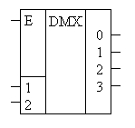
Рисунок. Демультиплексор, управляемый двоичным кодом.

В этой схеме для выбора конкретного выхода демультиплексора, как и в мультиплексоре, используется двоичный дешифратор. Однако если рассмотреть принципиальную схему самого дешифратора, то можно значительно упростить демультиплексор. Достаточно просто к каждому логическому элементу 'И', входящему в состав дешифратора просто добавить ещё один вход – In. Такую схему часто называют дешифратором с входом разрешения работы. В этом обозначении вход In обозначен E, а выходы не названы, оставлены только их номера.

ЦС последовательностного типа (автоматы с памятью)
Последовательностные устройства – это устройства с памятью. В них выходной сигнал определяется не только текущим состоянием входа, но и рядом предыдущих значений. Простейшее последовательностное устройство – это триггер. Его особенностью является способность бесконечно долго находиться в одном из двух устойчивых состояний. Приняв одно состояние за ноль, другое за единицу, можно считать, что триггер хранит один бит информации.
Триггеры
Триггеры предназначены для запоминания двоичной информации. Использование триггеров позволяет реализовывать устройства оперативной памяти (то есть памяти, информация в которой хранится только на время вычислений). Однако триггеры могут использоваться и для построения некоторых цифровых устройств с памятью, таких как счётчики, преобразователи последовательного кода в параллельный или цифровые линии задержки.

RS-триггеры.
RS-триггер получил название по названию своих входов. Вход S (Set – установить англ.) позволяет устанавливать выход триггера Q в единичное состояние. Вход R (Reset – сбросить англ.) позволяет сбрасывать выход триггера Q (Quit – выход англ.) в нулевое состояние. Для реализации RS-триггера воспользуемся логическими элементами “2И-НЕ”.
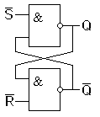
Рисунок. Схема триггера на схемах "И". Входы R и S инверсные (активный уровень '0').

Пусть на входы R и S подаются единичные потенциалы. Если на выходе верхнего “2И-НЕ” Q присутствует логический ноль, то на выходе нижнего “2И-НЕ” появится логическая единица. Эта единица подтвердит логический ноль на выходе Q. Если на выходе верхнего “2И-НЕ” Q первоначально присутствует логическая единица, то на выходе нижнего “2И-НЕ” появится логический ноль. Этот ноль подтвердит логическую единицу на выходе Q. То есть при единичных входных уровнях схема RS-триггера работает точно так же как и схема на инверторах. Подадим на вход S нулевой потенциал. Согласно таблице истинности “И-НЕ” на выходе Q появится единичный потенциал. Это приведёт к появлению на инверсном выходе триггера нулевого потенциала. Теперь, даже если снять нулевой потенциал с входа S, на выходе триггера останется единичный потенциал. Точно так же можно записать в триггер и логический ноль. Для этого следует воспользоваться входом R. Так как активный уровень на входах оказался нулевым, то эти входы – инверсные.

R | S | Q(t) | Q(t+1) | Пояснения
0 | 0 | 0 | 0 | Режим хранения информации R=S=0
0 | 0 | 1 | 1 | Режим хранения информации R=S=0
0 | 1 | 0 | 1 | Режим установки единицы S=1
0 | 1 | 1 | 1 | Режим установки единицы S=1
1 | 0 | 0 | 0 | Режим записи нуля R=1
1 | 0 | 1 | 0 | Режим записи нуля R=1
1 | 1 | 0 | * | R=S=1 запрещенная комбинация
1 | 1 | 1 | * | R=S=1 запрещенная комбинация
RS-триггер можно построить и на логических элементах "ИЛИ". Схема RS-триггера, построенного на логических элементах "ИЛИ" приведена на рисунке. Единственное отличие в работе этой схемы будет заключаться в том, что сброс и установка триггера будет производиться единичными логическими уровнями.
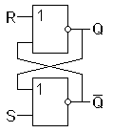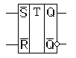
Рисунок. Схема триггера на схемах "ИЛИ". Входы R и S прямые (активный уровень '1')

Так как RS-триггер при построении его на логических элементах “И” и “ИЛИ” работает одинаково, то его изображение на принципиальных схемах тоже одинаково.

Синхронные RS-триггеры.
Схема RS-триггера позволяет запоминать состояние логической схемы, но так как в начальный момент времени может возникать переходный процесс (в цифровых схемах этот процесс называется опасные гонки), то запоминать состояния логической схемы нужно только в определённые моменты времени, когда все переходные процессы закончены. Это означает, что большинство цифровых схем требуют сигнала синхронизации (тактового сигнала). Все переходные процессы в комбинационной логической схеме должны закончиться за время периода синхросигнала, подаваемого на входы триггеров. Триггеры, запоминающие входные сигналы только в момент времени, определяемый сигналом синхронизации, называются синхронными. Для того чтобы отличать от них рассмотренные ранее варианты (RS-триггер и триггер Шмитта) эти триггеры получили название асинхронных. Для записи в триггеры входных сигналов при наличии разрешающего сигнала потребуется схема, пропускающая входные сигналы только при наличии синхронизирующего. Это элемент “И”. Триггеры, записывающие сигналы только при наличии синхронизирующего сигнала называются синхронными. В таблице символ x означает, что значения логических уровней на данном входе не важны.

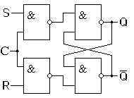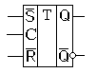
Рисунок. Схема синхронного RS-триггера, построенного на элементах "И". УГО.

С | R | S | Q(t) | Q(t+1) | Пояснения
0 | x | x | 0 | 0 | Режим хранения информации
0 | x | x | 1 | 1 | Режим хранения информации
1 | 0 | 0 | 0 | 0 | Режим хранения информации
1 | 0 | 0 | 1 | 1 | Режим хранения информации
1 | 0 | 1 | 0 | 1 | Режим установки единицы S=1
1 | 0 | 1 | 1 | 1 | Режим установки единицы S=1
1 | 1 | 0 | 0 | 0 | Режим записи нуля R=1
1 | 1 | 0 | 1 | 0 | Режим записи нуля R=1
1 | 1 | 1 | 0 | * | R=S=1 запрещенная комбинация
1 | 1 | 1 | 1 | * | R=S=1 запрещенная комбинация
RS-триггеры м.б. реализованы на различных элементах. При этом логика их работы не изменяется.

D-триггеры.
В RS-триггерах для записи логического нуля и логической единицы требуются разные входы, что не всегда удобно. При записи и хранении данных один бит может принимать значение, как нуля, так и единицы. Для его передачи достаточно одного провода. Сигналы установки и сброса триггера не могут появляться одновременно, поэтому можно объединить эти входы при помощи инвертора, как показано на рисунке.
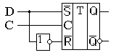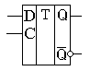
Рисунок. D-триггер (защелка)

Такой триггер получил название D-триггер. Название происходит от английского слова delay - задержка. Конкретное значение задержки определяется частотой следования импульсов синхронизации.
Этот триггер способен запоминать по синхросигналу и хранить один бит информации.
Во всех рассмотренных ранее схемах синхронных триггеров синхросигнал работает по уровню, поэтому триггеры называются триггерами, работающими по уровню. Ещё одно название таких триггеров, пришедшее из иностранной литературы - триггеры-защёлки.

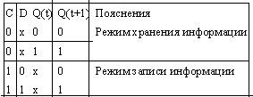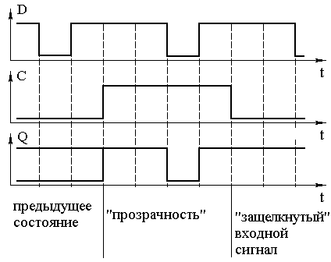

Рисунок. Временная диаграмма D-триггера (защелки)

По этой временной диаграмме видно, что триггер-защелка хранит данные на выходе только при нулевом уровне на входе синхронизации. Если же на вход синхронизации подать активный высокий уровень, то напряжение на выходе триггера будет повторять напряжение, подаваемое на вход этого триггера. Входное напряжение запоминается только в момент изменения уровня напряжения на входе синхронизации C с высокого уровня на низкий уровень. Входные данные как бы "защелкиваются" в этот момент, отсюда и название – триггер-защелка. Принципиально в этой схеме входной переходной процесс может беспрепятственно проходить на выход триггера. Поэтому там, где это важно, необходимо сокращать длительность импульса синхронизации до минимума. Чтобы преодолеть такое ограничение были разработаны триггеры, работающие по фронту.

D-триггеры, работающие по фронту.
Фронт сигнала синхронизации, в отличие от высокого (или низкого) потенциала, не может длиться продолжительное время. В идеале длительность фронта равна нулю. Поэтому в триггере, запоминающем входную информацию по фронту не нужно предъявлять требования к длительности тактового сигнала. Триггер, запоминающий входную информацию по фронту, может быть построен из двух триггеров, работающих по потенциалу. Сигнал синхронизации будем подавать на триггеры в противофазе.
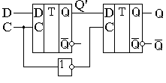 | 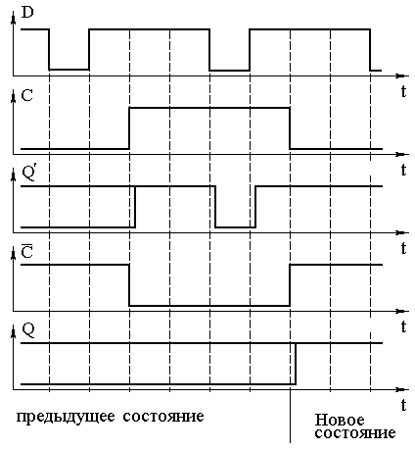
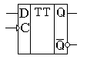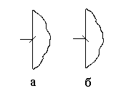
Рисунок. D-триггер, работающий по фронту: (а) динамический вход по переднему (нарастающему) фронту; (б) динамический вход по заднему (спадающему) фронту

Q΄ соответствует сигналу на выходе первого триггера. Так как на вход синхронизации второго триггера тактовый сигнал поступает через инвертор, то когда первый триггер находится в режиме хранения, второй триггер пропускает сигнал на выход схемы. И наоборот, когда первый триггер пропускает сигнал с входа схемы на свой выход, второй триггер находится в режиме хранения.
Сигнал на выходе всей схемы в целом не зависит от сигнала на входе "D" схемы. Если первый триггер пропускает сигнал данных со своего входа на выход, то второй триггер в это время находится в режиме хранения и поддерживает на выходе предыдущее значение сигнала, то есть сигнал на выходе схемы тоже не может измениться. Сигнал в схеме запоминается только в момент изменения сигнала на синхронизирующем входе "C" с единичного потенциала на нулевой.
Динамические D-триггеры выпускаются в виде готовых микросхем или входят в виде готовых блоков в составе больших интегральных схем.
То, что триггер запоминает входной сигнал по фронту, отображается на условно-графическом обозначении треугольником, изображённым на выводе входа синхронизации. То, что внутри этого триггера находится два триггера, отображается в среднем поле условно-графического изображения двойной буквой T. Иногда при изображении динамического входа указывают, по какому фронту триггер изменяет своё состояние.

Регистры
Регистром называется последовательное или параллельное соединение триггеров. Регистры обычно строятся на основе D триггеров. При этом для построения регистров могут использоваться как динамические D триггеры, так и статические триггеры.

Параллельные регистры
Параллельный регистр служит для запоминания многоразрядного двоичного (или недвоичного) слова. Количество триггеров, входящее в состав параллельного регистра определяет его разрядность.
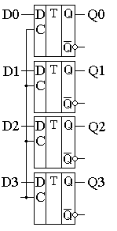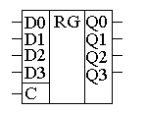
Рисунок. Схема параллельного регистра

В условно-графическом обозначении возле каждого входа D указывается степень двоичного разряда, который должен быть запомнен в этом триггере регистра. Точно таким же образом обозначаются и выходы регистра. То, что микросхема является регистром, указывается в центральном поле условно-графического обозначения символами RG.
При записи информации в параллельный регистр все биты (двоичные разряды) должны быть записаны одновременно. Поэтому все тактовые входы триггеров, входящих в состав регистра, объединяются параллельно. Для уменьшения входного тока вывода синхронизации C на этом входе в качестве усилителя часто ставится инвертор.
Следует помнить, что назначение разрядов является условным. Для реализации параллельного регистра можно использовать как триггеры со статическим, так и с динамическим входом синхронизации. В переводной литературе при использовании для построения параллельного регистра триггеров-защелок этот регистр, в свою очередь, называют регистром-защелкой. При использовании регистров со статическим входом тактирования следует соблюдать осторожность, так как при единичном потенциале на входе синхронизации C. сигналы с входов регистра будут свободно проходить на его выходы. В таких случаях обычно используется двухтактная синхронизация. При решении практических задач часто требуется разрядность параллельных регистров большая восьми. В таком случае можно увеличивать разрядность регистров параллельным соединением готовых микросхем.

Последовательные регистры
Кроме параллельного соединения триггеров для построения регистров используются последовательное соединение этих элементов.
Последовательный регистр (регистр сдвига) обычно служит для преобразования последовательного кода в параллельный и наоборот. При параллельной передаче разрядов требуется большое количество соединительных проводников. Если двоичные разряды последовательно бит за битом передавать по проводнику, то можно значительно сократить размеры соединительных линий на плате (и размеры корпусов микросхем).
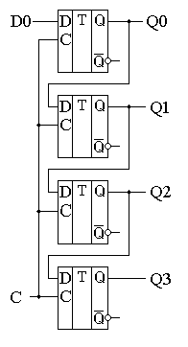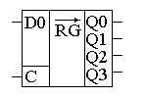
Рисунок. Схема последовательного регистра на основе D-триггеров

В этом регистре триггеры соединены последовательно, то есть выход первого соединён с входом второго и т.д. Входы синхронизации в последовательных регистрах, как и в параллельных, объединяются. Это обеспечивает одновременность смены состояния всех триггеров, входящих в состав последовательного регистра. Преобразование последовательного кода в параллельный производится следующим образом. Отдельные биты двоичной информации последовательно подаются на вход D0. Каждый бит сопровождается отдельным тактовым импульсом, который поступает на вход синхронизации C. После поступления первого тактового импульса логический уровень, присутствующий на входе D0, запоминается в первом триггере и поступает на его выход, а так как он соединён с входом второго триггера, то и на его вход. После поступления второго тактового импульса логический уровень, присутствующий на входе второго триггера, запоминается в нем и поступает на его выход, а так как он соединён с входом третьего триггера, то и на его вход. Одновременно следующий бит запоминается в первом триггере. После поступления четвертого тактового импульса в триггерах регистра будут записаны уровни бит, которые последовательно присутствовали на входе D0. Теперь этими битами можно воспользоваться, например, для отображения на индикаторах. Пусть на вход регистра поступает сигнал, тогда состояние выходов этого регистра будет последовательно принимать значения, записанные в таблице.
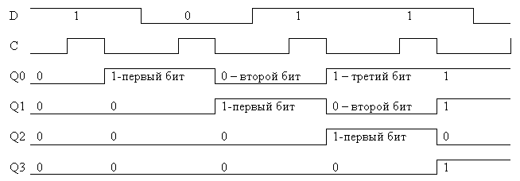
Рисунок. Временная диаграмма работы сдвигового регистра.

На рисунке вместе с логическими уровнями записываются значения бит, которые передаются по соединительной линии или присутствуют на выходах сдвигового регистра.

Универсальные регистры
Регистры сдвига выполняют обычно как универсальные последовательно-параллельные микросхемы. Это связано с необходимостью записи в регистр параллельного двоичного кода при преобразовании параллельного кода в последовательный. Переключение регистра из параллельного режима работы в последовательный и наоборот осуществляется при помощи мультиплексора (коммутатора). Использование коммутатора позволяет входы триггеров регистра либо подключать к внешним выводам микросхемы, либо подключать к выходу предыдущего триггера.
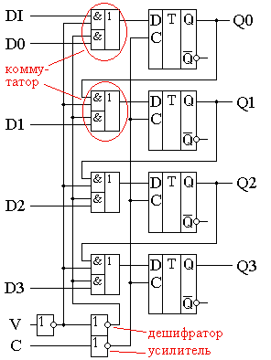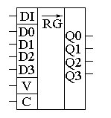
Рисунок. Схема универсального регистра

В этой схеме для переключения регистра из последовательного режима работы в параллельный используется вывод V. Подача на этот вход единичного потенциала превращает схему в параллельный регистр. При этом на входы ключей, подключенных к информационным входам D, подаётся единичный потенциал. Это приводит к тому, что сигналы с входов параллельной записи данных поступают на входы логических элементов “ИЛИ”, а на входы ключей, подключенных к выходам предыдущих триггеров, подаются нулевые потенциалы. То есть на выходах этих ключей будут присутствовать нулевые потенциалы, и они не будут мешать работе. Подача на вход V нулевого потенциала приводит к отключению входов параллельных данных от входов триггеров. Сигналы же с выхода предыдущего триггера свободно проходит через верхние логические элементы “И” на вход последующего триггера, так как на его второй вход подаётся единичный потенциал. Инверторы на входах V и C использованы для усиления входного сигнала по току. В результате входной ток микросхемы будет равен не суммарному току четырёх логических элементов “И”, а входному току инвертора.

Счётчики
Счётчики используются для построения таймеров или для выборки инструкций из ПЗУ в микропроцессорах. Они могут использоваться как делители частоты в управляемых генераторах частоты (синтезаторах).
Двоичные асинхронные счётчики
Простейший вид счётчика - двоичный может быть построен на основе универсального D-триггера с обратной связью.
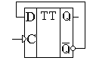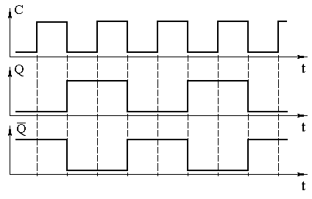
Рисунок. Реализация счета на универсальном D-триггере.

Так как эта схема при поступлении на вход импульсов меняет свое состояние на противоположное, то её можно рассматривать как счётчик, считающий до двух.
Обычно требуется посчитать большее количество импульсов. В этом случае можно использовать выходной сигнал первого счетного триггера как входной сигнал для следующего триггера, то есть соединить триггеры последовательно. Так можно построить любой счётчик, считающий до максимального числа, кратного степени два.
Схема счётчика, позволяющего посчитать любое количество импульсов, меньшее шестнадцати, приведена на рисунке. Количество поступивших на вход импульсов можно узнать, подключившись к выходам счётчика Q0 … Q3. Это число будет представлено в двоичном коде.
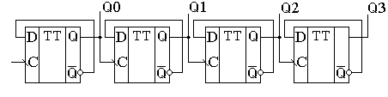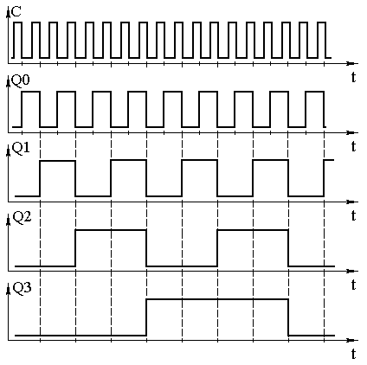
Рисунок. Четырёхразрядный счётчик, построенный на универсальных D-триггерах.

Пусть первоначальное состояние всех триггеров счётчика будет нулевым. Это состояние мы видим на временных диаграммах. Запишем его в таблицу. После поступления на вход счётчика тактового импульса (который воспринимается по заднему фронту) первый триггер изменяет своё состояние на противоположное, то есть единицу.
Запишем новое состояние выходов счётчика в ту же самую таблицу. Так как по приходу первого импульса изменилось состояние первого триггера, то этот триггер содержит младший разряд двоичного числа (единицы). В таблице поместим его значение на самом правом месте, как это принято при записи любых многоразрядных чисел. Здесь мы впервые сталкиваемся с противоречием правил записи чисел и правил распространения сигналов на принципиальных схемах. Подадим на вход счётчика ещё один тактовый импульс. Значение первого триггера снова изменится на прямо противоположное. На этот раз на выходе первого триггера, а значит и на входе второго триггера сформируется задний фронт. Это означает, что второй триггер тоже изменит своё состояние на противоположное. В этой строке таблицы образовалось двоичное число 2. Оно совпадает с номером входного импульса. Продолжая анализировать временную диаграмму, можно определить, что на выходах приведённой схемы счётчика последовательно появляются цифры от 0 до 15. Эти цифры записаны в двоичном виде. При поступлении на счётный вход счётчика очередного импульса, содержимое его триггеров увеличивается на 1. Поэтому такие счётчики получили название суммирующих двоичных счётчиков.
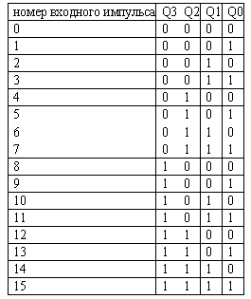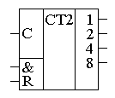
Рисунок. Четырёхразрядный двоичный счётчик.

В двоичных счётчиках обычно предусматривают вход обнуления микросхемы R, который позволяет записать во все триггеры счётчика нулевое значение. Это состояние иногда называют исходным состоянием счётчика.

Двоичные вычитающие асинхронные счётчики
Счётчики могут не только увеличивать своё значение на единицу при поступлении на счётный вход импульсов, но и уменьшать его. Такие счётчики получили название вычитающих счётчиков. Для реализации вычитающего счётчика достаточно чтобы триггер изменял своё состояние по переднему фронту входного сигнала. Изменить рабочий фронт входного сигнала можно инвертированием этого сигнала. В схеме на рисунке для реализации вычитающего счётчика сигнал на входы последующих триггеров подаются с инверсных выходов предыдущих триггеров.
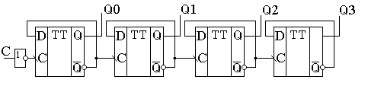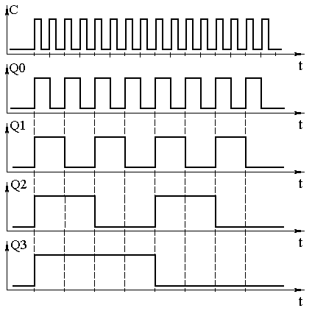
Рисунок. Четырёхразрядный двоичный вычитающий счётчик на D-триггерах.

Недвоичные счётчики с обратной связью.
Если посмотреть на временную диаграмму сигналов на выходах двоичного счётчика, то можно увидеть, что частота сигналов на его выходах будет уменьшаться в два раза по отношению к предыдущему выходу. Это позволяет использовать счетчики в качестве делителей частоты входного сигнала. Эти делители частоты могут быть использованы в устройствах формирования высокостабильных генераторов частоты (синтезаторов частот).
Рисунок. Временная диаграмма четырёхразрядного счётчика.

Сформированные частоты могут быть использованы либо для синхронизации различных цифровых устройств (в том числе и микропроцессоров) либо в качестве высокостабильных генераторов опорных частот в радиоприёмных и радиопередающих устройствах. При использовании цифровых счётчиков в качестве устройств формирования опорных частот часто требуется обеспечить коэффициент деления частоты, отличающийся от степени числа 2. В этом случае требуется счётчик с недвоичным коэффициентом счёта.
Ещё одна ситуация, когда необходимо применять недвоичные счётчики возникает при отображении информации, записанной в счётчике. Человек, который работает с электронной техникой, привык работать с десятичной системой счисления, поэтому возникает необходимость отображать хранящееся в счётчике число в непосредственно десятичном виде. Это намного проще сделать, если и счет вести сразу в двоично-десятичном коде. Иначе для индикации потребуется перекодировать информацию из двоичного в двоично-десятичный код. Построить недвоичный счётчик можно из двоичного за счёт выбрасывания лишних комбинаций единиц и нулей. Это может быть осуществлено при помощи обратной связи. Для этого при помощи дешифратора определяется число, соответствующее коэффициенту счёта, и сигнал с выхода этого дешифратора обнуляет содержимое двоичного счётчика.
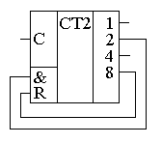
Рисунок. Схема десятичного счётчика, построенного на основе двоичного счётчика.

В этой схеме дешифратор построен на двухвходовой схеме "2И", входящей в состав микросхемы двоичного счётчика. Дешифратор декодирует число 10 (1010 в двоичной системе счисления). В соответствии с принципами построения схем по произвольной таблице истинности для построения дешифратора требуется ещё два инвертора, подключённых к выходам 1 и 4. Однако после сброса счётчика числа, большие 10 никогда не смогут появиться на выходах микросхемы. Поэтому схема дешифратора упрощается и вместо четырёхвходовой схемы "4И" можно обойтись двухвходовой схемой. При использовании счётчиков в качестве делителей частоты тоже можно воспользоваться обратной связью. Приведём в качестве примера схему делителя частоты на 1000. При разработке делителя, прежде всего, определим сколько потребуется микросхем двоичных счётчиков. Для этого определим степень числа 2, при которой число M=2^{n} будет больше требуемого числа 1000. Это будет число 10. При возведении основания системы счисления 2 в 10 степень получится число 1024. То есть, при использовании для построения делителя частоты непосредственно триггеров, достаточно будет десяти триггеров. Однако обычно для построения делителей частоты используют готовые двоичные счётчики, поэтому определим необходимое количество микросхем двоичных счётчиков. При использовании четырёхразрядных двоичных счётчиков достаточно будет трёх микросхем, так как в трёх микросхемах будет 3*4=12 триггеров, что заведомо больше минимального числа триггеров.
Следующим этапом построения делителя частоты будет перевод коэффициента деления 1000 в двоичное представление. 1000 в двоичном виде выглядеть как 0011 1110 1000. В числе шесть единиц, поэтому для построения делителя будет достаточно шестивходовой схемы "И". Однако такие схемы не выпускаются, поэтому воспользуемся микросхемой "8И-НЕ". Неиспользуемые входы этой микросхемы подключим к питанию. Ненужную инверсию сигнала скомпенсируем дополнительным инвертором.
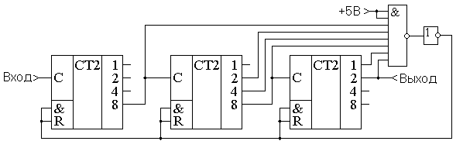
Рисунок. Схема делителя на 1000, построенного на основе трёх двоичных счётчиков.

При использовании счётчиков в составе синтезаторов частот может потребоваться формирование целого диапазона частот. В этом случае делитель, построенный на недвоичном счётчике, должен обладать возможностью изменения коэффициента деления.
Такие делители частоты получили название делителей с переменным коэффициентом деления (ДПКД). При использовании обратной связи для реализации ДПКД потребуется полный дешифратор и переключатели его выходов на вход сброса счётчика. Схема делителя частоты при этом получается сложной, а управление таким делителем неудобным.
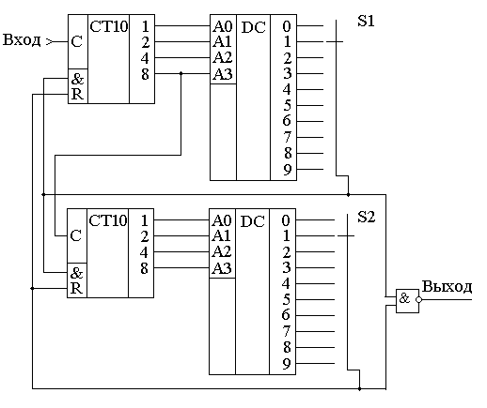
Рисунок. Схема делителя с переменным коэффициентом деления с максимальным коэффициентом деления 100, построенного на основе двух десятичных счётчиков.

Пример двухразрядного делителя с переменным коэффициентом деления (ДПКД), построенного на десятичных счётчиках приведён на рисунке. Обратите внимание, что для удобного управления таким синтезатором частоты использованы десятичные счётчики. Использование десятичных счетчиков позволяет выставлять необходимую частоту непосредственно в десятичном виде. Значение частоты можно нанести на корпусе прибора под клювиками переключателей или отображать набираемую частоту на десятичных индикаторах. В качестве ещё одного недостатка такого делителя частоты можно отметить очень маленькую длительность выходных импульсов. Если требуется сформировать строго симметричное колебание, то на выходе такого делителя можно поставить одноразрядный двоичный делитель частоты. На выходе двоичного делителя всегда формируется меандр с очень высокой точностью.

Недвоичные счётчики с предварительной записью.
В счётчиках с обратной связью исключаются последние состояния двоичного счётчика. Можно поступить по-другому. Начать с последнего состояния счётчика и, воспользовавшись вычитающим счётчиком, определять нулевое состояние счётчика. Это состояние очень просто можно определить при помощи логического элемента "И". В данной схеме начинать счёт необходимо с числа, которое будет определять коэффициент деления делителя, построенного на таком счётчике. При построении счётчика по таким принципам необходимо иметь возможность предварительной записи в счётчик. То есть счётчик при предварительной записи должен вести себя как параллельный регистр. Требуется, как и при построении универсального регистра, коммутатор логических сигналов. Напомню, что в качестве коммутатора вполне успешно используется логический элемент “2И-2ИЛИ”. Главное обеспечить подачу на элементы “И” противофазных сигналов. Это условие нам обеспечит инвертор.
Одна из схем счётчика, с возможностью параллельной записи двоичных кодов во внутренние триггеры счётчика, приведена на рисунке. В этой схеме вход C предназначен для подачи тактовых импульсов. Его ещё называют “-1”, так как при подаче на этот вход импульсов, содержимое счётчика уменьшается на единицу. Входы D0 ... D3 предназначены для записи произвольного двоичного числа в счётчик. Запись производится по сигналу, подаваемому на вход параллельной записи PE.
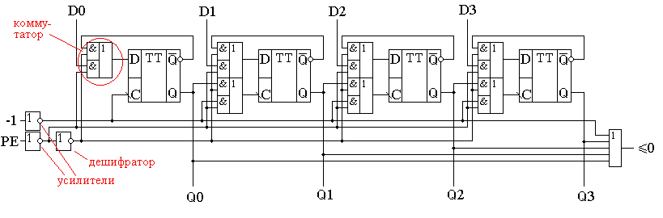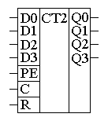
Рисунок. Схема счётчика с возможностью параллельной записи.

На первый взгляд схема достаточно сложна. Однако если приглядеться, то она состоит из одинаковых узлов. Информационные входы D-триггеров могут быть подключены либо к входу параллельной записи, либо к инверсному выходу триггера. Так как в схеме применено четыре триггера, то для коммутации входов требуется четыре мультиплексора. Точно так же переключаются источники сигналов и на тактовых входах триггеров. Входы триггеров либо подключены к выходу предыдущего триггера, либо к цепи синхронизации.

Синхронные счётчики.
В рассмотренных схемах делителей частоты быстродействие всей схемы определяется временем распространения сигнала от входа до выхода самого старшего разряда. При этом получается, что чем больше требуемый коэффициент деления, тем больше двоичных разрядов счётчика требуется для реализации этого делителя. Тем большее время требуется для распространения сигнала от входа синхронизации счётчика, до его выхода, и тем меньше будет предельная частота, которую можно подавать на вход этого делителя. Можно ли обойти такую неприятную особенность недвоичных счётчиков? Да можно! Нужно, чтобы счётчик подготавливал своё новое состояние в промежутках между тактовыми импульсами и только записывал его по приходу нового импульса.
Первая схема - это схема кольцевого счётчика. Такой счётчик можно построить на основе сдвигового регистра.
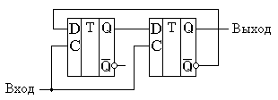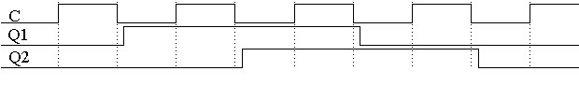
Рисунок. Схема кольцевого счетчика.

Пусть в счетчике записано число 00₂. После первого же тактового импульса состояние счётчика станет равным 10₂, после второго - 11₂. Временные диаграммы приведены ниже.
В результате анализа временных диаграмм можно определить, что коэффициент деления схемы кольцевого счётчика будет равен: К_{д} = 2*n. В качестве преимущества схемы кольцевого счётчика можно отметить то, что её быстродействие зависит только от времени задержки одного триггера. Это означает, что на кольцевых счётчиках можно реализовывать самые быстродействующие делители частоты. То, что коэффициент деления пропорционален не степени количества триггеров, а только сумме является недостатком данной схемы. Это означает, что при увеличении коэффициента деления сложность схемы неоправданно возрастает по сравнению со схемой двоичного счётчика. Ещё одним недостатком схемы является то, что в результате воздействия помехи в регистр может быт записано число 01₂. В результате коэффициент деления схемы изменится, а это является недопустимым.
Ещё одним недостатком схемы кольцевого счётчика является то, что при количестве триггеров большем трёх, в результате воздействия помехи в регистр может быт записано число, содержащее несколько единиц. В результате коэффициент деления схемы изменится, а это является недопустимым. Временные диаграммы сигналов на входе и выходах 3-разрядного кольцевого счётчика при правильной и ошибочной работе приведены на рисунке.
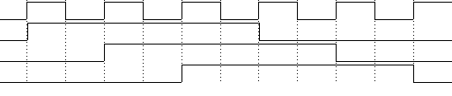 а)
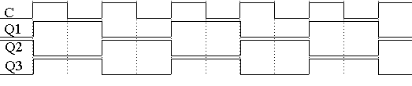б)
Рисунок. Временные диаграммы сигналов 3-разрядного кольцевого синхронного счётчика при правильной (а) и ошибочной (б) работе.

Для того чтобы избежать неправильной работы счётчика в этот счётчик можно ввести схему контроля правильной работы. В простейшем случае это может быть обычный “И-НЕ”. Этот элемент будет контролировать состояние счётчика, соответствующее 1 во всех его разрядах.
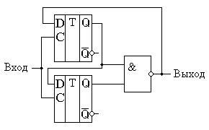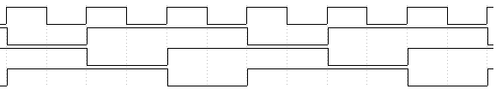
Рисунок. 2-разрядный счетчик с проверкой правильности его работы.

В этой схеме триггеры счётчика при поступлении импульсов на тактовый вход последовательно заполняются единицами. Как только все триггеры будут заполнены единицами, на выходе “2И-НЕ” появится уровень логического нуля. При поступлении следующего тактового импульса этот 0 будет записан в первый триггер счётчика. В дальнейшем работа счётчика повторяется.

Синхронные двоичные счётчики.
Основным недостатком делителей, построенных на кольцевых счётчиках, является малый коэффициент деления. Двоичные счётчики в этом смысле более эффективны. Попробуем разработать синхронный счётчик, работающий по двоичному закону. Для этого обратим внимание, что переключение следующего разряда счётчика происходит только тогда, когда состояние всех предыдущих его разрядов равно единицам. Это состояние может быть легко определено при помощи “И”.
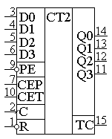
Рисунок. Четырёхразрядный синхронный двоичный счётчик

Рассмотрим в качестве примера реализацию 32-х разрядного двоичного счётчика на рисунке.
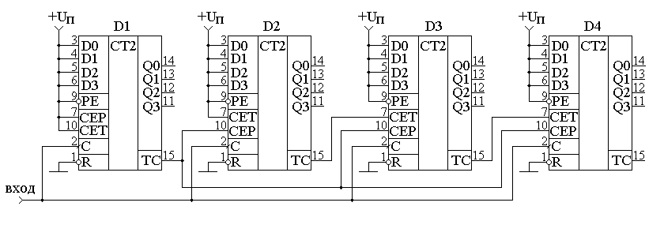
Рисунок. Принципиальная схема 32-х разрядного синхронного двоичного счётчика.

Будет ли счётчик находиться в режиме счёта или в режиме параллельной записи определяется потенциалом на входах микросхем PE. При нулевом потенциале на этом входе PE производится запись информации с входов данных D во внутренние триггеры счётчиков. Именно поэтому на входы PE всех микросхем подан высокий потенциал (они подключены к источнику питания). В схеме не используются входы параллельной записи, однако входы ЦМ нельзя бросать в воздухе, поэтому следует присоединить их либо к источнику питания, либо к общему проводу схемы. В данной схеме все входы данных присоединены к источнику питания. Так как в схеме применены микросхемы синхронных счётчиков, то все входы синхронизации должны быть соединены параллельно. Только в этом случае запись нового состояния счётчика во внутренние триггеры будет производиться одновременно. Микросхема младших разрядов счётчика D1 должна работать всегда, пока на её вход синхронизации поступают тактовые импульсы, поэтому входы разрешения счёта CEP и CET в этой микросхеме присоединены к источнику питания. Следующая микросхема D2 должна переключиться только тогда, когда во всех триггерах микросхемы D1 будет записана логическая единица. Для этого вход разрешения счёта CEP соединён с выходом TC микросхемы младших разрядов D1. Второй вход разрешения счёта остаётся подключенным к питанию схемы. Следующая микросхема D3 подключается так же. Однако если не принять дополнительных мер, то время распространения сигнала разрешения счёта при увеличении количества микросхем, использованных в счётчике, будет увеличиваться пропорционально количеству микросхем. Для того чтобы избежать этой ситуации, в схеме использован вспомогательный вход разрешения счёта CEP. Сигнал с выхода TC микросхемы D1 подаётся на входы CEP всех последующих разрядов.

Внутреннее строение микропроцессора

В этой теме мы должны рассмотреть внутреннее устройство МП. Для начала рассмотрим его структурную схему и ее три основных узла: арифметико-логическое устройство (АЛУ), регистры данных и устройство управления. АЛУ выполняет арифметические и логические операции над данными, изменяя их; регистры данных являются быстродействующей внутренней памятью, каждый из них способен хранить одно слово данных. В заключение проанализируем функции внутренней шины МП, т.е. операции по перемещению данных из одного узла в другой.
Структурная схема микропроцессора.

Структурная схема МП дает возможность наглядно рассмотреть его работу по выполнению двух основных функций: обработке и манипулированию данными. Использование такой схемы часто существенно облегчает понимание того, как микропроцессор решает поставленные задачи. В дальнейшем мы будем пользоваться следующей структурной схемой.
Изображенный на этом рисунке 8-разрядный МП с регистрами приведен в качестве типичного примера микропроцессора и не является какой-либо конкретной моделью. На практике при работе с тем или иным микропроцессором пользователю должна быть представлена соответствующая документация, включающая и структурную схему.

Согласно структурной схеме микропроцессор состоит из трех основных блоков: АЛУ, нескольких регистров и устройства управления. Для передачи данных между этими блоками микропроцессора используется внутренняя шина данных.

АЛУ.
АЛУ выполняет одну из главных функций микропроцессора – обработку данных. В соответствии со структурной схемой АЛУ имеет два входных порта и один выходной. Назначение входного порта – ввод данных в АЛУ, а выходного – вывод такого слова. Как правило, такие схемы имеют один или несколько входных портов и единственный выходной. Входные порты снабжены буферами, роль которых выполняют регистры временного хранения данных (буферные регистры). Каждый порт соединен со своим буферным регистром, способным хранить для АЛУ одно слово данных. Два входных порта позволяют АЛУ принимать данные или с внутренней шины данных МП, или из специального регистра, именуемого аккумулятором. Единственный выходной порт АЛУ предоставляет последнему возможность пересылать слово данных в аккумулятор.
Аккумулятор предназначен для хранения слова данных, посланного в него из выходного порта АЛУ или извлеченного из памяти. Когда, например, АЛУ складывает два слова данных, одно из них находится в аккумуляторе. После выполнения сложения результат – слово данных – посылается в аккумулятор на хранение.
АЛУ оперирует одним или двумя словами в зависимости от вида выполняемой операции; соответственно он использует и входные порты. Так, например, поскольку для сложения требуется два слова данных, то эту операцию АЛУ производит, пользуясь обоими входными портами. А при инвертировании слова АЛУ ограничивается одним входным портом.
АЛУ необходимо использовать в тех случаях, когда требуется изменить или проверить значение слова данных. Перечень функций АЛУ зависит от типа МП. Функции АЛУ определяют архитектуру микропроцессора в целом. Типичными операциями, выполняемыми АЛУ большинства микропроцессоров, являются следующие: сложение, вычитание, И, ИЛИ, исключающее ИЛИ, НЕ, сдвиг вправо, сдвиг влево, приращение положительное, приращение отрицательное.
Регистры микропроцессора.

Регистры являются важной составной частью любого МП. Они участвуют в реализации основных логических функций МП независимо от количества регистров. Начнем с рассмотрения шести основных регистров.
Каждый регистр МП может использоваться для временного хранения одного слова данных. Некоторые регистры имеют специальное назначение, другие – многоцелевое. Регистры последнего типа называют регистрами общего назначения и могут использоваться программистом по его усмотрению.
Количество и назначение регистров в МП зависит от его архитектуры, однако, почти все микропроцессоры имеют шесть основных регистров: состояния, буферные, команд, адреса памяти, счетчик команд и аккумулятор.
В процессе ознакомления с каждым из основных регистров следует обратить внимание на то, какое влияние оказывает именно этот регистр на данные, проходящие «сквозь» микропроцессор. Без понимания этого влияния невозможно получить правильное представление о функционировании МП.

Аккумулятор.
Аккумулятор – главный регистр МП при различных манипуляциях с данными. Большинство логических и арифметических операций осуществляется путем использования АЛУ и аккумулятора. Любая из таких операций над двумя словами данных (операндами) предполагает размещение одного из них в аккумуляторе, а другого – в памяти или еще каком-либо регистре. Так, при сложении двух слов, называемых условно А и В и расположенных в аккумуляторе и памяти соответственно, результирующая сумма С загружается в аккумулятор, замещая слово А. Результат операции АЛУ тоже обычно размещается в аккумуляторе. Следует помнить, что исходное содержимое при этом теряется.
Операцией другого типа, использующей аккумулятор, является программируемая передача данных из одной части микропроцессора в другую. Речь идет о пересылке данных между портом ввода-вывода и областью памяти, между двумя областями памяти и т.п. Выполнение операции «программируемая передача данных» осуществляется в два этапа: сначала выполняется пересылка данных из источника в аккумулятор, а затем из аккумулятора – в пункт назначения.
Выше было показано, что МП позволяет использовать АЛУ для объединения данных в аккумуляторе с другими данными. Однако МП может выполнять некоторые действия над данными непосредственно в аккумуляторе. Например, аккумулятор может быть очищен путем записи двоичных нулей во все его разряды, установлен в единичное состояние посредством записи двоичных единиц во все разряды. Содержимое аккумулятора можно сдвигать влево или вправо, получать его инвертированное значение, а также выполнять другие операции.
Аккумулятор является наиболее универсальным регистром МП: для выполнения любой операции над данными, их прежде всего необходимо поместить в аккумулятор. Как показано на структурной схеме, данные поступают в аккумулятор с внутренней шины данных МП. В свою очередь аккумулятор может посылать данные на эту шину.
Количество разрядов аккумулятора соответствует длине слова микропроцессора (в нашем случае 8 бит). Однако некоторые МП имеют аккумуляторы двойной длины. Такой аккумулятор можно рассматривать как одно устройство или как два отдельных аккумулятора. В первом случае второй аккумулятор пары используется для записи дополнительных битов, появляющихся при выполнении некоторых арифметических операций. Например, при умножении двух 8-битовых слов результат – 16-битовое слово – размещается в аккумуляторе двойной длины.
У некоторых МП имеется группа аккумуляторов. Если, например, два – аккумуляторы А и В, то аккумулятор должен располагать двумя различными командами для загрузки в них данных с выхода АЛУ: одной командой – для записи данных в аккумулятор А, другой – для записи данных в аккумулятор В. Кроме того, должны быть две соответствующие команды очистки этих аккумуляторов.
Преимущество «многоаккумуляторных» МП по сравнению с «одноаккумуляторными» в том, что первые предоставляют возможность выполнения операций с передачей данных от аккумулятора к аккумулятору. Данные могут временно храниться в одном аккумуляторе, пока другой используется для выполнения каких-либо других действий. Когда вновь возникает необходимость в данных, содержащихся в первом аккумуляторе, пересылать их не нужно, поскольку они уже находятся там.
Что же касается функционирования МП с одним аккумулятором, то операции выполняются именно над его содержимым, и по завершении очередной операции результат приходится дописывать в память или в другой регистр. Во многих случаях это совпадает с намерениями программиста. Однако в некоторых случаях наличие двух аккумуляторов может сократить число необходимых операций.

Счетчик команд.
Счетчик команд – один из наиболее важных регистров МП. Как известно, программа – это последовательность команд, хранимых в памяти микро-ЭВМ и предназначенных для того, чтобы инструктировать машину, как решать поставленную задачу. Для корректного выполнения последней, команды должны поступать в строго определенном порядке. На счетчике команд лежит ответственность следить за тем, какая команда выполняется, а какая подлежит выполнению следующей. Часто счетчик команд имеет намного больше разрядов, чем длина слова данных МП. Так, в большинстве 8-разрядных МП, адресующихся к памяти объемом 65К, число разрядов счетчика команд равно 16. И на это имеются достаточно веские основания. В любой из 65536 областей памяти микро-ЭВМ общего назначения может находиться информация о том или ином шаге программы, т.е. в пределах диапазона значений адресов от 0 до 65535 программа может начаться и закончиться в любом месте. Чтобы обратиться к любому из этих адресов, счетчик команд должен располагать 16 двоичными разрядами.
Согласно структурной схеме МП, счетчик команд соединен с внутренней шиной данных МП. Теоретически этот счетчик может получать данные об адресах программы из любого блока МП, подключенного к внутренней шине. Однако на практике данные обычно поступают в счетчик команд из памяти микро-ЭВМ.
Когда МП начинает работать, по команде начальной установки в счетчик команд загружаются данные из области памяти, заданной проектировщиком МП. Перед пуском программы необходимо поместить начальный адрес для программы в область памяти, указанную проектировщиком. Когда программа начинает выполняться, первым значением содержимого счетчика команд является этот, заранее определенный адрес.
В отличие от аккумулятора счетчик команд не может выполнять операции различного типа. Набор команд, его использующих, крайне ограничен по сравнению с подобным набором для аккумулятора.
Перед выполнением программы счетчик команд необходимо загрузить числом – адресом области памяти, содержащей первую команду программы. Обратите внимание, что на структурной схеме регистр адреса памяти и адресная шина расположены ниже счетчика команд. Адрес области памяти, содержащей первую команду программы, посылается из счетчика команд в регистр адреса памяти, после чего содержимое обоих регистров становится одинаковым. Длина регистра адреса памяти равна 16 разрядам.
Адрес местоположения первой команды программы посылается по адресной шине к схемам управления памятью, в результате чего считывается содержимое области с указанным адресом. Этим содержимым, конечно, должна быть команда. Память пересылает эту команду в специальный регистр блока МП, называемый регистром команд.
После извлечения команды из памяти МП автоматически дает приращение содержимому счетчика команд. Это приращение счетчик команд получает как раз в тот момент, когда МП начинает выполнять команду, только что извлеченную из памяти. Следовательно, начиная с этого момента, счетчик команд «указывает», какой будет следующая команда. Счетчик команд содержит адрес следующей выполняемой команды на протяжении всего времени выполнения текущей команды. Об этом важно помнить, потому что, программируя работу микро-ЭВМ , вы можете столкнуться с необходимостью использования текущего значения счетчика команд. При этом необходимо четко сознавать, что в каждый данный момент счетчик команд указывает не текущую выполненную команду, а команду, следующую за ней.
Счетчик команд может быть загружен иным содержимым при выполнении особой группы команд. Может возникнуть необходимость выполнить часть программы, которая «выпадает» из последовательности команд основной или главной программы (например, подпрограммы). После того, как в счетчик команд записан начальный адрес подпрограммы, счетчик получает приращение по мере выполнения команд этой подпрограммы. Так продолжается до тех пор, пока не встретиться команда возврата в главную программу.

Регистр адреса памяти.
При каждом обращении к памяти микро-ЭВМ регистр адреса памяти указывает адрес области памяти, которая подлежит использованию МП. Регистр адреса памяти содержит двоичное число – адрес области памяти. Выход этого регистра называется адресной шиной и используется для выбора области памяти или в некоторых случаях для выбора порта ввода-вывода.
В течение подцикла выборки команды из памяти (см. раздел 10.5.) регистры адреса памяти и счетчика команд имеют одинаковое содержимое, т.е. размер адреса памяти указывает местоположение команды, извлекаемой из памяти. После декодирования команды счетчик команд получает приращение. Что же касается регистра адреса памяти, то он приращения не получает.
В течение подцикла выполнения команды содержимое регистра адреса памяти зависит от выполнения команды. Если в соответствии с командой МП должен произвести еще одно обращение к памяти, то регистр адреса памяти подлежит вторичному использованию в процессе обработки этой команды. Для некоторых команд адресация к памяти не требуется. Такова, например, команда очистки аккумулятора. При обработке таких команд регистр адреса памяти используется лишь один раз – в течение подцикла выборки команды из памяти.
В большинстве МП регистры адреса памяти и счетчика команд имеют одинаковое число разрядов. Как и счетчик команд, регистр адреса памяти должен располагать количеством разрядов, достаточным для адресации к любой области памяти микро-ЭВМ. У большинства 8-разрядных микропроцессоров количество разрядов регистра адреса памяти равно 16. Такой регистр можно разделить на два отдельных регистра, каждый из которых имеет независимое подключение к шине данных МП. Один из этих регистров называют регистром старшего байта (СБ), другой – регистром младшего байта (МБ).
Поскольку регистр адреса памяти подключен к внутренней шине данных МП, он может загружаться от различных источников. Большинство МП располагают командами, позволяющими загружать этот регистр содержимым счетчика команд, регистра общего назначения или какой-либо области памяти. Некоторые команды предоставляют возможность изменять содержимое регистра адреса памяти путем выполнения вычислений: новое значение содержимого этого регистра получается путем сложения или вычитания содержимого счетчика команд с числом, указанном в самой команде. Адресация такого типа получила название адресации с использованием смещения.

Регистр команд.
Регистр команд предназначен исключительно для хранения текущей выполняемой команды, причем эта функция реализуется МП автоматически с началом цикла выборка-выполнение, называемого также машинным циклом.
Как уже отмечалось, машинный цикл состоит из двух подциклов – выборки и выполнения. За исключением загрузки команды, в период подцикла выборки программист не может по-другому использовать регистр команд. Согласно структурной схеме МП, этот регистр соединен с внутренней шиной данных, однако он только принимает данные – посылать данные на шину он не может.
Несмотря на ограниченность функций, регистр команд играет важную роль в работе МП, поскольку выход этого регистра является частью дешифратора команд.
Вспомним еще раз последовательность реализации цикла выборка-выполнение. Сначала команда извлекается из памяти, затем счетчик команд настраивается на указание следующей команды, подлежащей выполнению. При извлечении команды из соответствующей области памяти копия команды помещается на внутреннюю шину данных и пересылается в регистр команд. После этого начинается подцикл выполнения команды, в течение которого дешифратор команд «читает» содержимое регистра команд, сообщая МП, что делать для реализации операций команды.
Число разрядов регистра команд зависит от типа МП: иногда оно совпадает с числом разряда слова данных, в других случаях меньше.

Регистр состояния.
Наличием регистра состояния вычислительная машина отличается от калькулятора. Этот регистр предназначен для хранения результатов некоторых проверок, осуществляемых в процессе выполнения программы. Разряды регистра состояния принимают то или иное значение при выполнении операций, использующих АЛУ и некоторые регистры.
Запоминание результатов упомянутых проверок позволяет использовать программы, содержащие переходы (нарушения естественной последовательности выполнения команд).
При наличии в программе перехода выполнение программы начинается с некоторой новой области памяти, т.е. счетчик команд загружается новым числом. В случае условного перехода такое действие имеет место, если результаты определенных проверок совпадают с ожидаемыми значениями. Указанные результаты находятся в регистре состояния.
Регистр состояния предоставляет программисту возможность организовать работу МП так, чтобы при определенных условиях менялся порядок выполнения команд. Можно сказать, что МП принимает решение о том или ином продолжении хода вычислений в зависимости от указанных условий.
Итак, использование содержимого разрядов состояния привело к появлению нового набора команд МП. Эти команды предназначены для изменения хода выполнения программы в соответствии со значением, принимаемым тем или иным разрядом состояния. Традиционный способ использования этих специальных команд предполагает загрузку счетчика команд новым содержимым, если значение определенного разряда состояния становится равным 1.
Как отмечалось ранее, при выполнении операций АЛУ разрядам регистра состояния присваиваются единичные значения. Типичным примером таких операций являются арифметические, при реализации которых возможно генерирование единичного бита переноса, формирование нулевого результата (двоичных нулей во всех разрядах) или и то, и другое одновременно. Так, если при сложении двух 8-битовых чисел получается результат больше, чем 1111 1111, то появляется единичный бит переноса, который в свою очередь устанавливает в 1 одноименный разряд регистра состояния.
Например:
Появление бита переноса влечет за собой установку в единицу соответствующего разряда регистра состояния.
1110 1110
1111 0000
1101 1110

+
Перенос
8-битовый результат

Рассмотрим еще два примера:
В первом примере переноса нет и значение соответствующего разряда регистра состояния равно 0, во втором примере имеет место и перенос (бит переноса равен 1), и признак отрицательного результата (бит отрицательного результата равен 1).
0011 1111
0100 0001
0 1000 0000

+
Перенос
8-битовый результат
1101 1110
1101 1010
1 1000 0000

+
Перенос
Результат отрицательный
Если по окончании выполнения операции все разряды аккумулятора содержат биты, равные 0, то в регистре состояния бит нулевого результата становится равным 1. В рассматриваемом нами МП этот бит может быть устанвлен в единичное состояние и некоторыми операциями, реализуемыми с участием регистров общего назначения. Например, часто требуется записать определенную велечину в некоторый регистр (назовем его регистром D), а затем уменьшать ее на значение некоторой константы при каждом “проходе” через определенную точку программы. После каждого изменения содержимого этого регистра проверяется значение разряда нулевого результата в регистре состояния. Если содержимое регистра D, оказывается равным 0, разряд нулевого результата устанавливается в 1. Программа (или ее часть), проверяющая наличие нуля в регистре D, продолжает выполняться до тех пор, пока в регистре состояния не будет обнаружено единичное значение разряда нулевого результата.
Проиллюстрируем сказанное примером использования регистра состояния для проверки содержимого некоторого регистра, получающего отрицательное приращение. Словесное описание соответствующей программы может иметь вид:
- Загрузить в регистр число 1100₂.
- Уменьшить содержимое регистра на 1₂.
- Проверить, равно ли единице значение разряда нулевого результата в регистре состояния.
- Если нет, возвратиться к выполнению шага 2.
- Если да, прекратить действия.
Кратко охарактеризуем некоторые наиболее общеиспользуемые разряды регистра состояния.
- Перенос/заем. Данный разряд указывает, что последняя выполненная операция сопровождалась переносом или заемом (отрицательным переносом). Значение разряда переноса устанавливается равным 1, если в результате сложения двух двоичных чисел имеет место перенос из 8-го разряда результата. Отрицательный перенос (заем) фиксируется в регистре состояния при вычитании большего числа из меньшего.
- Нулевой результат. Принимает единичное значение, если после окончания операции во всех разрядах регистра результата обнаружены двоичные нули. Установка этого результата в 1 происходит не только при отрицательном приращении содержимого регистра, но и при любой другой операции, результат которой – число из двоичных нулей.
- Знаковый. Принимает единичное значение, когда старший значащий бит содержимого регистра, предназначенного для записи результата операции, становится равным 1. При выполнении арифметических операций с числами в дополнительном коде единичное значение старшего значащего бита показывает, что в регистре находится отрицательное число.
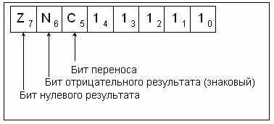

Указанные три разряда состояния используются в большинстве МП. Многие МП располагают дополнительными разрядами состояния, применение которых не «стандартизовано». Для правильного использования таких разрядов программист должен хорошо понимать особенности работ с командами двоичной арифметики, поскольку разряды регистра состояния принимают единичное значение только в результате выполнения определенных арифметических операций. «Нестандартными» разрядами располагают не только операции, выполняемые с помощью АЛУ или с участие регистров. Подобные разряды регистра используются как индикаторы «включения» или «выключения» некоторых дополнительных программно-аппаратных средств МП. Поскольку такие разряды содержат информацию об аппаратных средствах, их значение следует анализировать пред принятием решения об использовании возможностей этих средств.
В некоторых МП предусмотрены специальные команды для сброса или очистки всех разрядов состояния. Однако имеются МП, допускающие «только чтение» содержимого регистра состояния. Чтоб понять, как пользоваться «нестандартными» разрядами регистра состояния, необходимо в каждом конкретном случае обращаться к технической документации интересующей вас модели МП.
Не все разряды регистра состояния используются МП. В неиспользуемые разряды регистра состояния обычно «навсегда» записываются двоичные единицы. Применительно к МП, рассматриваемому нами, слово состояния – содержимое одноименного регистра – имеет только три используемых разряда. Пять младших разрядов 8-разрядного слова имеют постоянные единичные значения. В результате содержимое регистра состояния может быть загружено во внутреннюю шину данных МП, однако регистр состояния не имеет возможности принимать данные, поступающие по шине. Как следствие этого, если, например, записываемый в аккумулятор результат операции –положительное число без переноса, то слово состояния равно 00011111. Если же результат операции – отрицательное число без переноса, то в регистре состояния формируется число 01011111.

Буферные регистры АЛУ.
На структурной схеме МП показаны два буферных регистра, каждый из которых из которых предназначен для временного хранения одного слова данных. Один из этих регистров (ближайший к аккумулятору на схеме) называется буфером аккумулятора АЛУ. Во второй регистр на временное хранение поступают данные с внутренней шины МП. Необходимость в таком регистре вызвана отсутствием в АЛУ своего запоминающего устройства. В состав АЛУ включены только комбинационные схемы, и поэтому при поступлении исходных данных на входе АЛУ немедленно появляются результирующие данные на его выходе как следствие выполнения операций данной программы.
АЛУ должно получать данные с внутренней шины МП, модифицировать их, а затем помещать обработанные данные в аккумулятор. Но это неосуществимо без регистра временного хранения данных. Вот почему столь существенна его роль в функционировании МП. Буферные регистры не могут быть использованы программистом.
Если на вход описанного выше буферного регистра могут поступать данные только с внутренней шины данных МП, то на вход другого буферного регистра – буфера аккумулятора – данные могут поступать, кроме того, и с выхода аккумулятора. Когда в арифметической или логической операции АЛУ участвует два слова, одно из них поступает из аккумулятора. Результат подобной операции помещается в аккумулятор. Буфер аккумулятора позволяет избежать ситуации, при которой вход и выход АЛУ одновременно подсоединены к одной и той же точке схемы. Буфер аккумулятора также недоступен программисту для использования.

Регистры общего назначения.
Все МП имеют 6 основных регистров. Кроме того, МП располагают регистрами, предоставляемыми в распоряжение пользователей. Эти регистры получили название регистров общего назначения. В некоторых МП они служат в качестве запоминающих устройств, в других функциональные возможности этих регистров не уступают возможностям аккумулятора. Последнее достигается в том случае, если АЛУ может помещать в них данные. Гипотетический МП, рассматриваемый нами, имеет три регистра общего назначения: B,C,D. Поскольку в нашем случае АЛУ не помещает данные в эти три регистра, последние не обладают функциональными возможностями аккумулятора. Тем не менее при выполнении многих команд используются эти регистры общего назначения.
Для реализации многих операций использование 8-разрядных регистров B,C и D идентично. Выбор конкретного регистра для выполнения определенного вида работ определяется лишь тем, какой из них доступен и кажется наиболее удобным. Обычно операции, использующие эти регистры, влияют на содержимое регистра состояния. Следовательно, любой из регистров B,C и D можно использовать в качестве счетчика отрицательных приращений. Так, если содержимое используемого для этих целей регистра D становится равным нулю, разряд нулевого результата регистра состояния принимает единичное значение.
Регистры В и С совместно могут выполнять функции 16-разрядного регистра специального назначения. Будем называть их регистровой парой ВС. Рассматриваемый нами МП обладает адресацией такого типа, при которой содержимое пары регистров ВС загружается в регистр адреса памяти. Это позволяет выполнять регистровые арифметические операции с помощью 16-разрядного регистра. Так, можно задавать приращение содержимому пары регистров ВС, а затем использовать это содержимое для адресации памяти.
Следует помнить, что регистры В и С в любое время могут функционировать и как независимые регистры. Таким образом, регистры В и С можно использовать совместно или раздельно, а регистр D всегда выступает в роли отдельного 8-разрядного регистра.

Схемы управления.
Роль схем управления в микропроцессоре чрезвычайно важна и заключается в поддержании требуемой последовательности функционирования всех стальных его звеньев. По «распоряжению» схем управления очередная команда извлекается из регистра команд, определяется, что необходимо сделать с данными, а затем генерируется последовательность действий по выполнению поставленной задачи.
Обычно работа схем управления микропрограммируется. Это свидетельствует о сходстве архитектуры системы управления МП с архитектурой некоторого МП специального назначения. Можно сказать, что схемы управления – это маленький МП внутри микропроцессора. Одна из главных функций схем управления – декодирование команды, находящейся в регистре команд, посредством дешифратора команд, который в результате выдает сигналы, необходимые для выполнения команды.
На рис. показана структурная схема рассматриваемого нами МП, на которой линии управления изображены красным цветом. Эти линии соединяют схемы управления со всеми узлами МП, а также с внешними блоками: памяти и ввода-вывода.
Одной из важных входных линий управления, соединяющих МП с внешними устройствами, является линия связи с генератором тактовых импульсов (таймером), синхронизирующем во времени работу МП. Принимаемые тактовые сигналы схемы управления преобразуются в многофазные синхросигналы. Рис. иллюстрирует указанное преобразование на примере формирования двух синхросигналов с разными фазами из исходных тактовых импульсов. (Иногда МП использует сформированные подобным образом синхросигналы с четырьмя различными фазами). В соответствии с рис. в течении одного периода тактовых импульсов в МП возможны две группы событий: первая – во время действия сигнала с фазой Φ₁, вторая – во время действия сигнала с фазой Ф₂. Как правило, схемы управления генерируют сигналы в соответствии с той или иной фазой синхросигналов и формируют в эти моменты времени соответствующие выходные сигналы для внешних устройств, таких, как память или устройства ввода-вывода.

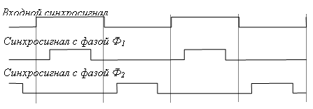
В качестве источника тактовых импульсов обычно используется кварцевый генератор – внешний или внутренний, встроенный в МП.
Помимо указанных выше действий, схемы управления выполняют некоторые другие специальные функции, такие, как управление последовательностью включения питания, управление процессами прерываний. Прерывание – это своего рода запрос, поступающий на схемы управления от других устройств (памяти, ввода-вывода). Прерывание связано с использованием внутренней шины данных МП. Схемы управления принимают решение, когда и в какой последовательности другие устройства могут использоваться внутренней шиной данных.

Внутренняя шина данных МП.
Структурная схема МП (первая) показывает, что 8-разрядная внутренняя шина данных соединяет между собой АЛУ и регистры, осуществляя передачу данных внутри МП. Хотя сигналы управления и играют жизненно важную роль, в процессе передачи данных по внутренней шине, тракт их передачи не принадлежит шине данных.
Каждый функциональный блок МП всегда подключен к внутренней шине данных, однако воспользоваться ею может только после получения соответствующего сигнала от схем управления. Для лучшего понимания работы внутренней шины данных рассмотрим последовательность действий, связанных с добавлением содержимого регистра D к содержимому аккумулятора.
- В исходном состоянии в аккумуляторе находится двоичное число 11011010, в регистре – число 11011110 (Рис.10.1), причем ни один из этих регистров не соединен ни с каким другим функциональным узлом МП. В регистре команд содержится код команды ADD (сложение). (В регистре состояния 0_{Z}0_{N}0_{C}).
- содержимое аккумулятора загружается в соединенный с ним буферный регистр (буфер аккумулятора). Данные, размещенные в регистре D, подаются на внутреннюю шину данных МП. Другой буферный регистр АЛУ, подключенный к этой шине загружается копией данных из регистра D (рис. 10.2.). В течении этого периода времени только регистр D и буферный регистр используют внутреннюю шину данных. Выходы обоих буферных регистров активируют работу входных портов АЛУ. (Буфер аккумулятора - 11011110, регистр состояния 0_{Z}0_{N}0_{C}, регистр команд ADD).
- Инициализируется работа АЛУ по сложению данных, поступивших на его входы. через выходной порт, подключенный к аккумулятору, результата сложения помещается в последний (рис.10.3.). Следует обратить внимание, что в результате сложения указанных чисел два разряда состояния принимают единичное значение – переноса и знаковый:
1101 1110
1101 1010
1011 1000

+
Перенос
Признак отрицательного результата
- Вход аккумулятора и выходной порт АЛУ отключается от внутренней шины данных. Результат операции – искомая сумма – находится в аккумуляторе (рис.10.4.). Шина свободна для других операций.
Почти все функциональные узлы МП имеют двухстороннюю связь с внутренней шиной данных, т.е. они могут и посылать данные на шину, и принимать с нее данные. Внутренняя шина данных представляет собой линию двусторонней связи. Следует помнить, что по шине передаются слова данных, а не отдельные биты. Так, в 16-разрядном МП все пересылки по шине осуществляются группой из 2 байт (16 бит).

ПЗУ и ОЗУ

Еще без одной темы изучение МП будет неполным: это принципы построения и функционирования постоянных и оперативных запоминающий устройств.

Постоянные запоминающие устройства

Очень часто в различных применениях требуется хранение информации, которая не изменяется в процессе эксплуатации устройства. Это такая информация как программы в микроконтроллерах, начальные загрузчики и BIOS в компьютерах, таблицы коэффициентов цифровых фильтров в сигнальных процессорах. Практически всегда эта информация не требуется одновременно, поэтому простейшие устройства для запоминания постоянной информации можно построить на мультиплексорах.
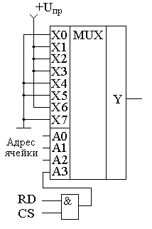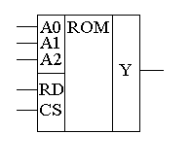
Рисунок. ПЗУ на мультиплексоре

В этой схеме построено постоянное запоминающее устройство на восемь одноразрядных ячеек. Запоминание конкретного бита в одноразрядную ячейку производится запайкой провода к источнику питания (запись единицы) или запайкой провода к корпусу (запись нуля). Для того, чтобы увеличить разрядность ячейки памяти ПЗУ эти микросхемы можно соединять параллельно (выходы и записанная информация естественно остаются независимыми).
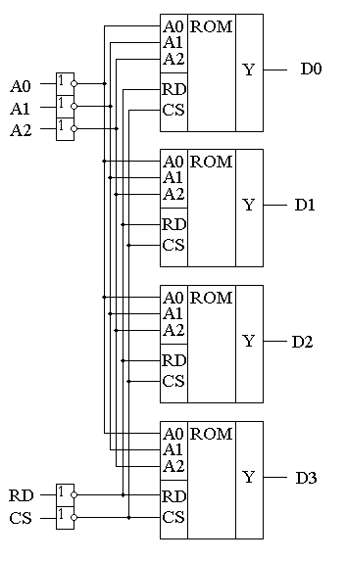
Рисунок. Схема многоразрядного ПЗУ

В реальных ПЗУ запись информации производится при помощи последней операции производства микросхемы - металлизации. Металлизация производится при помощи маски, поэтому такие ПЗУ получили название масочных ПЗУ. Еще одно отличие реальных микросхем от упрощенной модели, приведенной выше - это использование кроме мультиплексора еще и демультиплексора. Такое решение позволяет превратить одномерную запоминающую структуру в многомерную и, тем самым, существенно сократить объем схемы дешифратора, необходимого для работы схемы ПЗУ.
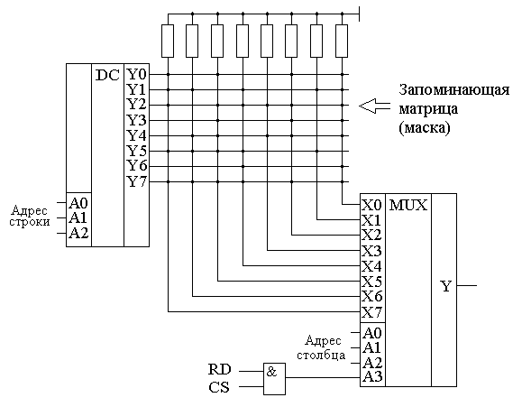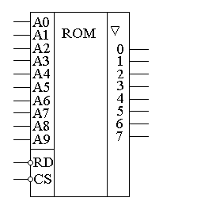
Рисунок. Схема масочного постоянного запоминающего устройства.

Адреса ячеек памяти в этой микросхеме подаются на выводы A0 ... A9. Микросхема выбирается сигналом CS. При помощи этого сигнала можно наращивать объем ПЗУ (пример использования сигнала CS приведён при обсуждении ОЗУ). Чтение микросхемы производится сигналом RD.
Программирование масочного ПЗУ производится на заводе изготовителе, что очень неудобно для мелких и средних серий производства, не говоря уже о стадии разработки устройства. Естественно, что для крупносерийного производства масочные ПЗУ являются самым дешевым видом ПЗУ, и поэтому широко применяются в настоящее время.
Для мелких и средних серий производства радиоаппаратуры были разработаны микросхемы, которые можно программировать в специальных устройствах - программаторах. В этих микросхемах постоянное соединение проводников в запоминающей матрице заменяется плавкими перемычками, изготовленными из поликристаллического кремния. При производстве микросхемы изготавливаются все перемычки, что эквивалентно записи во все ячейки памяти логических единиц. В процессе программирования на выводы питания и выходы микросхемы подаётся повышенное питание. При этом если на выход микросхемы подаётся напряжение питания (логическая единица), то через перемычку ток протекать не будет и перемычка останется неповрежденной. Если же на выход микросхемы подать низкий уровень напряжения (присоединить к корпусу), то через перемычку будет протекать ток, который испарит эту перемычку и при последующем считывании информации из этой ячейки будет считываться логический ноль.
Такие микросхемы называются программируемыми ПЗУ (ППЗУ).
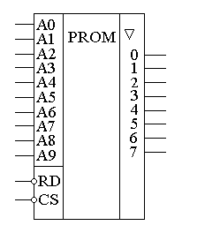
Рисунок. ППЗУ

Программируемые ПЗУ оказались очень удобны при мелкосерийном и среднесерийном производстве. Однако при разработке радиоэлектронных устройств часто приходится менять записываемую в ПЗУ программу. ППЗУ при этом невозможно использовать повторно, поэтому раз записанное ПЗУ при ошибочной или промежуточной программе приходится выкидывать, что естественно повышает стоимость разработки аппаратуры. Для устранения этого недостатка был разработан еще один вид ПЗУ, который мог бы стираться и программироваться заново.
ПЗУ с ультрафиолетовым стиранием строится на основе запоминающей матрицы построенной на ячейках памяти, внутреннее устройство которой приведено на следующем рисунке:
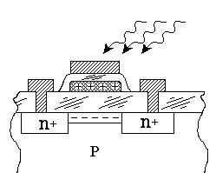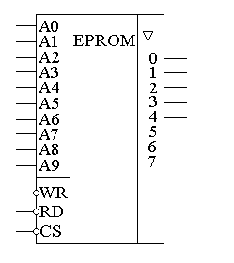
Рисунок. Запоминающая ячейка ПЗУ с ультрафиолетовым и электрическим стиранием.

Ячейка представляет собой МОП транзистор, в котором затвор выполняется из поликристаллического кремния. Затем в процессе изготовления микросхемы этот затвор окисляется и в результате он будет окружен оксидом кремния - диэлектриком с прекрасными изолирующими свойствами. В описанной ячейке при полностью стертом ПЗУ заряда в плавающем затворе нет, и поэтому транзистор ток не проводит. При программировании микросхемы на второй затвор, находящийся над плавающим затвором, подаётся высокое напряжение и в плавающий затвор за счет туннельного эффекта индуцируются заряды. После снятия программирующего напряжения на плавающем затворе индуцированный заряд остаётся и, следовательно, транзистор остаётся в проводящем состоянии. Заряд на плавающем затворе может храниться десятки лет. Структурная схема постоянного запоминающего устройства не отличается от описанного ранее масочного ПЗУ. Единственно вместо перемычки используется описанная выше ячейка. В репрограммируемых ПЗУ стирание ранее записанной информации осуществляется ультрафиолетовым излучением. Для того, чтобы этот свет мог беспрепятственно проходить к полупроводниковому кристаллу, в корпус микросхемы встраивается окошко из кварцевого стекла.
При облучении микросхемы, изолирующие свойства оксида кремния теряются и накопленный заряд из плавающего затвора стекает в объем полупроводника и транзистор запоминающей ячейки переходит в закрытое состояние. Время стирания микросхемы колеблется в пределах 10 - 30 минут.
Количество циклов записи - стирания микросхем находится в диапазоне от 10 до 100 раз, после чего микросхема выходит из строя. Это связано с разрушающим воздействием ультрафиолетового излучения. В этих микросхемах чаще всего хранятся программы BIOS универсальных компьютеров.
Так как корпуса с кварцевым окошком очень дороги, а также малое количество циклов записи - стирания привели к поиску способов стирания информации из ППЗУ электрическим способом. На этом пути встретилось много трудностей, которые к настоящему времени практически решены. Сейчас достаточно широко распространены микросхемы с электрическим стиранием информации. В качестве запоминающей ячейки в них используются такие же ячейки, как и в РПЗУ, но они стираются электрическим потенциалом, поэтому количество циклов записи - стирания для этих микросхем достигает 1000000 раз. Время стирания ячейки памяти в таких микросхемах уменьшается до 10 мс. Схема управления для таких микросхем получилась сложная, поэтому наметилось два направления развития этих микросхем: ЭСППЗУ и FLASH –ПЗУ.
Электрически стираемые ППЗУ дороже и меньше по объему, но зато позволяют перезаписывать каждую ячейку памяти отдельно. В результате эти микросхемы обладают максимальным количеством циклов записи - стирания. Область применения электрически стираемых ПЗУ - хранение данных, которые не должны стираться при выключении питания.
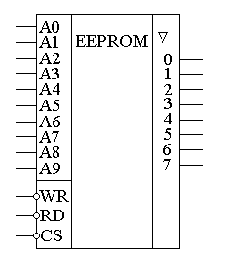
Рисунок. ЭСППЗУ

В последнее время наметилась тенденция уменьшения габаритов ЭСППЗУ за счет уменьшения количества внешних ножек микросхем. Для этого адрес и данные передаются в микросхему и из микросхемы через последовательный порт. При этом используются два вида последовательных портов - SPI порт и I²C порт. FLASH - ПЗУ отличаются от ЭСППЗУ тем, что стирание производится не каждой ячейки отдельно, а всей микросхемы в целом или блока запоминающей матрицы этой микросхемы, как это делалось в РПЗУ.
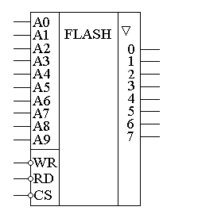
Рисунок. Обозначение FLASH ПЗУ

При обращении к постоянному запоминающему устройству сначала необходимо выставить адрес ячейки памяти на шине адреса, а затем произвести операцию чтения из микросхемы.
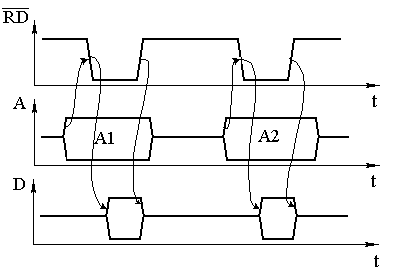
Рисунок. Временная диаграмма чтения информации из ПЗУ.

На рисунке стрелочками показана последовательность, в которой должны формироваться управляющие сигналы. На этом рисунке RD - это сигнал чтения, A - сигналы выбора адреса ячейки (так как отдельные биты в шине адреса могут принимать разные значения, то показаны пути перехода, как в единичное, так и в нулевое состояние), D - выходная информация, считанная из выбранной ячейки ПЗУ.

Статические оперативные запоминающие устройства (ОЗУ)
В радиоаппаратуре часто требуется хранение временной информации, значение которой не важно при включении устройства. Такую память можно было бы построить на микросхемах EEPROM или FLASH -памяти, но, к сожалению, эти микросхемы дороги, обладают малым количеством перезаписей и чрезвычайно низким быстродействием при считывании и особенно записи информации. Для хранения временной информации можно воспользоваться параллельными регистрами. Так как запоминаемые слова не нужны одновременно, то можно воспользоваться механизмом адресации, который применяется в ПЗУ. Схемы, в которых в качестве запоминающей ячейки используется параллельный регистр называется статической ОЗУ, т.к. информация в ней сохраняется все время, пока к микросхеме подключено питание. В отличие от статической ОЗУ в микросхемах динамического ОЗУ постоянно требуется регенерировать их содержимое, иначе информация будет испорчена. В микросхемах ОЗУ присутствуют две операции: операция записи и операция чтения. Для записи и чтения информации можно использовать различные шины данных (как это делается в сигнальных процессорах), но чаще используется одна и та же шина данных. Это позволяет экономить выводы микросхем, подключаемых к этой шине и легко осуществлять коммутацию сигналов между различными устройствами. Вход и выход микросхемы в этой схеме объединены при помощи шинного формирователя. Естественно, что схемы реальных ОЗУ будут отличаться от приведенной на этом рисунке.
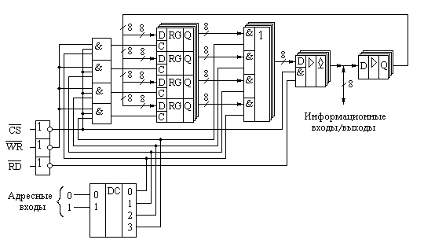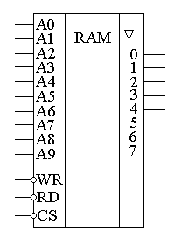
Рисунок. Схема ОЗУ

Сигнал записи WR позволяет записать логические уровни на информационных входах во внутреннюю ячейку ОЗУ. Сигнал чтения RD позволяет выдать содержимое ячейки памяти на информационные выходы микросхемы. В приведенной схеме невозможно одновременно производить операцию записи и чтения. Конкретная ячейка выбирается при помощи двоичного кода - адреса ячейки. Объем памяти микросхемы зависит от количества ячеек, содержащихся в ней или, что то же самое, от количества адресных проводов. Количество ячеек в микросхеме можно определить по количеству адресных проводов, возводя 2 в степень, равную количеству адресных выводов в микросхеме: М=2^{n}. Вывод выбора кристалла CS позволяет объединять несколько микросхем для увеличения объема памяти ОЗУ.
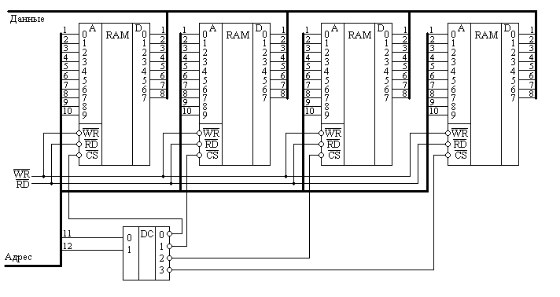
Рисунок. Схема ОЗУ, построенного на нескольких микросхемах памяти.

Статические ОЗУ требуют для своего построения большой площади кристалла, поэтому их ёмкость относительно невелика. Статические ОЗУ применяются для построения микроконтроллерных схем из-за простоты построения принципиальной схемы и возможности работать на сколь угодно низких частотах, вплоть до постоянного тока. Кроме того, статические ОЗУ применяются для построения КЭШ-памяти в универсальных компьютерах из-за высокого быстродействия статического ОЗУ. Временные диаграммы чтения из статического ОЗУ совпадают с временными диаграммами чтения из ПЗУ.
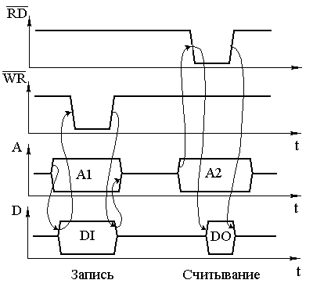
Рисунок. Временная диаграмма обращения к ОЗУ принятая для схем, совместимых со стандартом фирмы INTEL.

На рисунке стрелочками показана последовательность, в которой должны формироваться управляющие сигналы. RD - это сигнал чтения; WR - сигнал записи; A - сигналы выбора адреса ячейки (так как отдельные биты в шине адреса могут принимать разные значения, то показаны пути перехода, как в единичное, так и в нулевое состояние); DI - входная информация, предназначенная для записи в ячейку ОЗУ по адресу A1; DO - выходная информация из ячейки ОЗУ по адресу A2.

Динамические оперативные запоминающие устройства (ОЗУ)
Статические оперативные запоминающие устройства позволяют обеспечивать хранение записанной информации до тех пор, пока на микросхему подаётся питание. Однако запоминающая ячейка статического ОЗУ занимает относительно большую площадь, поэтому для ОЗУ большого объема в качестве запоминающей ячейки применяют конденсатор. Заряд на этой ёмкости естественно с течением времени уменьшается, поэтому его необходимо подзаряжать. Этот период называется периодом регенерации. Подзарядка ёмкости производится при считывании ячейки памяти, поэтому для регенерации информации достаточно просто считать регенерируемую ячейку памяти.
Первоначально на линии записи/считывания присутствует половина питания микросхемы. При подключении к линии записи/считывания запоминающей ячейки заряд, хранящийся в запоминающей ячейке, изменяет напряжение на линии на небольшую величину DU. Теперь это напряжение необходимо восстановить до первоначального логического уровня. Если приращение напряжения DU было положительным, то напряжение необходимо довести до напряжения питания микросхемы. Если приращение DU было отрицательным, то напряжение необходимо довести до уровня общего провода.
Для регенерации первоначального напряжения, хранившегося в запоминающей ячейке в схеме, применяется RS триггер, включенный между двумя линиями записи/считывания. Для уменьшения времени регенерации микросхема устроена так, что при считывании одной ячейки памяти в строке запоминающей матрицы регенерируется вся строка. Особенностью динамических ОЗУ является мультиплексирование шины адреса. Адрес строки и адрес столбца передаются поочередно. Адрес строки синхронизируется стробирующим сигналом RAS# (Row Address strobe), а адрес столбца - CAS# (Column Adress Strobe). Мультиплексирование адресов позволяет уменьшить количество ножек микросхем ОЗУ.
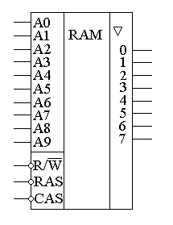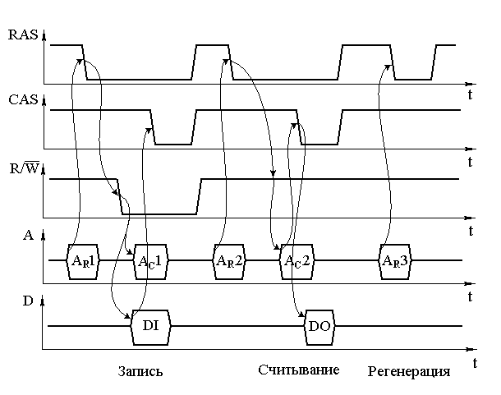
Рисунок. Динамическое ОЗУ

Именно так долгое время велась работа с динамическими ОЗУ. Затем было замечено, что обычно обращение ведется к данным, лежащим в соседних ячейках памяти, поэтому не обязательно при считывании или записи каждый раз передавать адрес строки. Данные стали записывать или считывать блоками и адрес строки передавать только в начале блока. При этом можно сократить общее время обращения к динамическому ОЗУ и тем самым увеличить быстродействие компьютера. Такой режим обращения к динамическому ОЗУ называется быстрым страничным режимом доступа FPM (Fast Page Mode). Длина считываемого блока данных равна четырем словам. Для того, чтобы оценить время такого режима доступа к памяти время измеряют в тактах системной шины процессора. В обычном режиме доступа к памяти время доступа одинаково для всех слов. Поэтому цикл обращения к динамической памяти можно записать как 5-5-5-5. При режиме быстрого страничного доступа цикл обращения к динамической памяти можно записать как 5-3-3-3, то есть время обращения к первой ячейке не изменяется по сравнению с предыдущим случаем, а считывание последующих ячеек сокращается до трех тактов. При этом среднее время доступа к памяти сокращается почти в полтора раза.
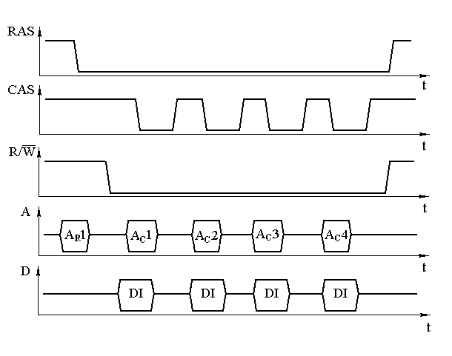
Рисунок. Временная диаграмма обращения к динамическому ОЗУ в режиме FPM.

Еще одним способом увеличения быстродействия ОЗУ является применение микросхем EDO (Extended Data Out — ОЗУ с расширенным выходом данных). В EDO ОЗУ усилители-регенераторы не сбрасываются по окончанию строба CAS#, поэтому времени для считывания данных в таком режиме больше. Теперь для того чтобы сохранить время считывания на прежнем уровне можно увеличить тактовую частоту системной шины и тем самым увеличить быстродействие компьютера. Для EDO ОЗУ цикл обращения к динамической памяти можно записать как 5-2-2-2. Следующим шагом в развитии схем динамического ОЗУ было применение в составе ОЗУ счетчика столбцов. То есть при переходе адреса ячейки к следующему столбцу запоминающей матрицы адрес столбца инкрементируется (увеличивается) автоматически. Такое ОЗУ получило название BEDO (ОЗУ с пакетным доступом). В этом типе ОЗУ удалось достигнуть режима обращения к динамической памяти 5-1-1-1. В синхронном динамическом ОЗУ (SDRAM) дальнейшее увеличение быстродействия получается за счет применения конвейерной обработки сигнала. Как известно при использовании конвейера можно разделить операцию считывания или записи на отдельные подоперации, такие как выборка строк, выборка столбцов, считывание ячеек памяти, и производить эти операции одновременно. При этом пока на выход передается считанная ранее информация, производится дешифрация столбца для текущей ячейки памяти и производится дешифрация строки для следующей ячейки памяти.
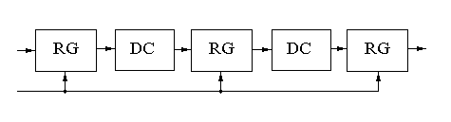
Рисунок. Структурная схема конвейерной обработки данных.

Несмотря на то, что при считывании одной ячейки памяти время доступа к ОЗУ увеличивается, при считывании нескольких соседних ячеек памяти общее быстродействие микросхем синхронного динамического ОЗУ увеличивается.

